#1 Obtener listado de canciones del genero 1

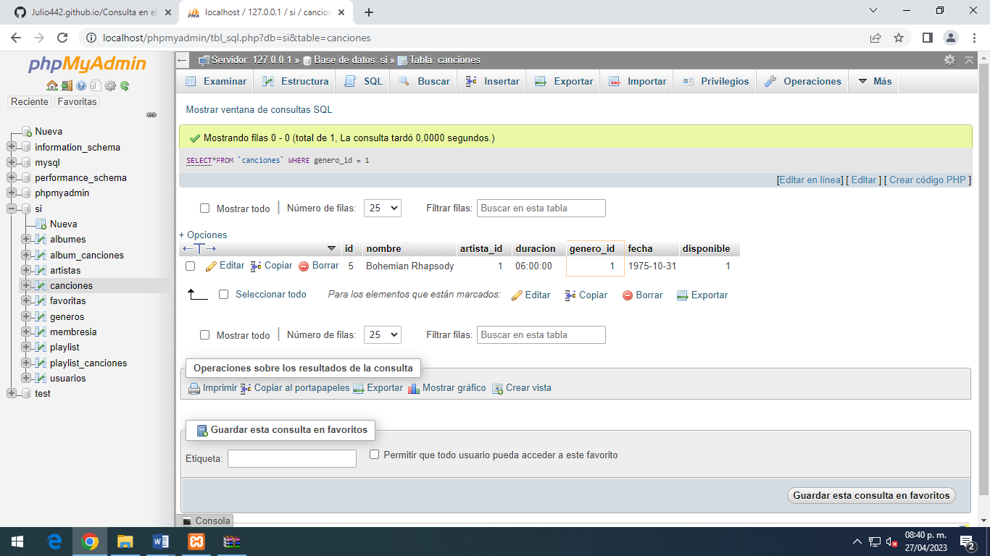

#2 Mostrar el total de canciones que tiene el artista 1

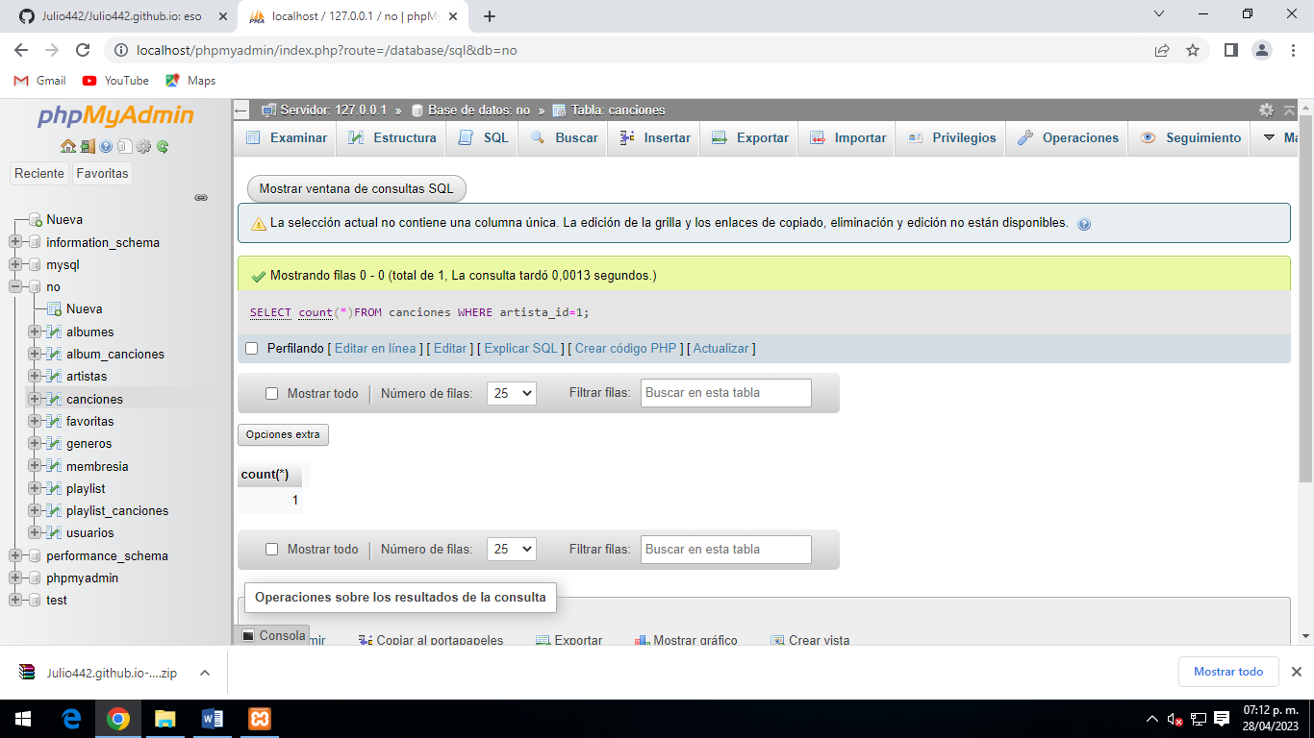

#3 Mostrar el total de playlist del usuario 1

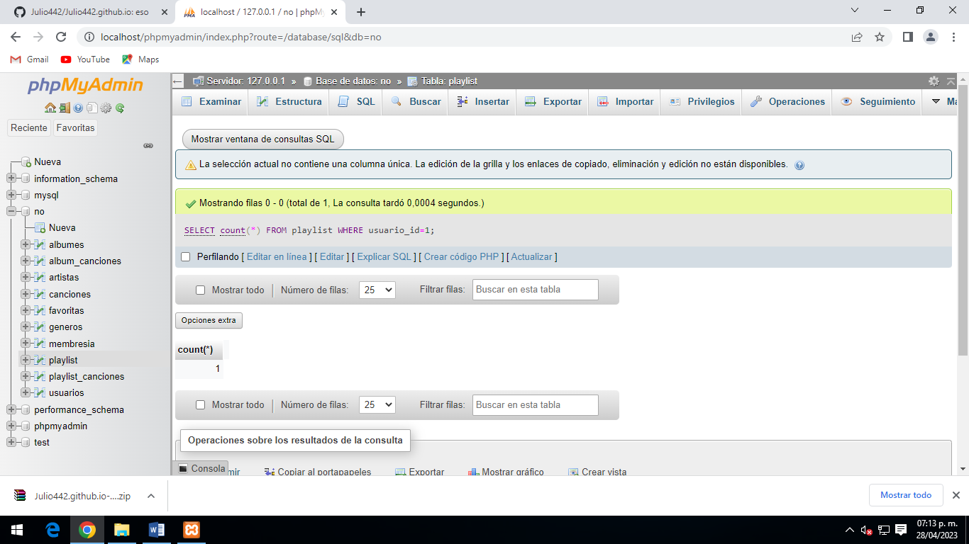

#4 Mostrar el total de usuarios que ha comprado la membresía individual

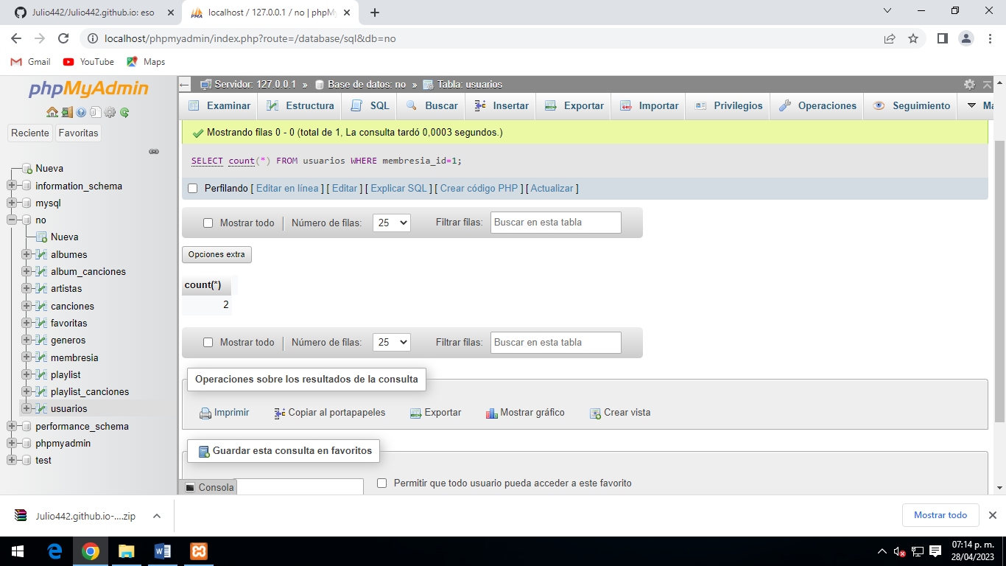

#5 mostrar el número de canciones que son favoritas del usuario 1

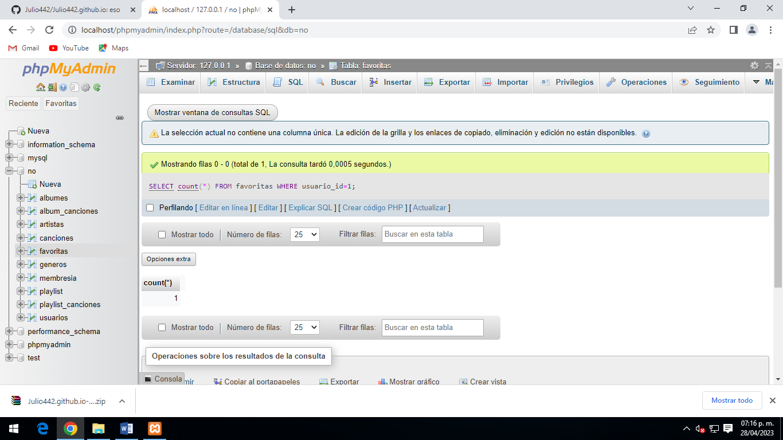

#6 Obtener el listado del nombre de todos los álbumes de la plataforma

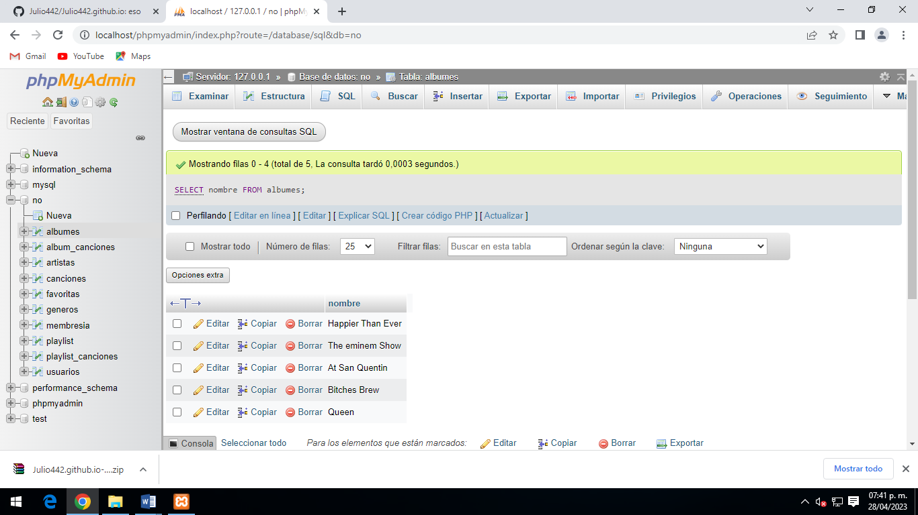

#7 Mostrar listado de canciones con fecha de lanzamiento menor al 2020

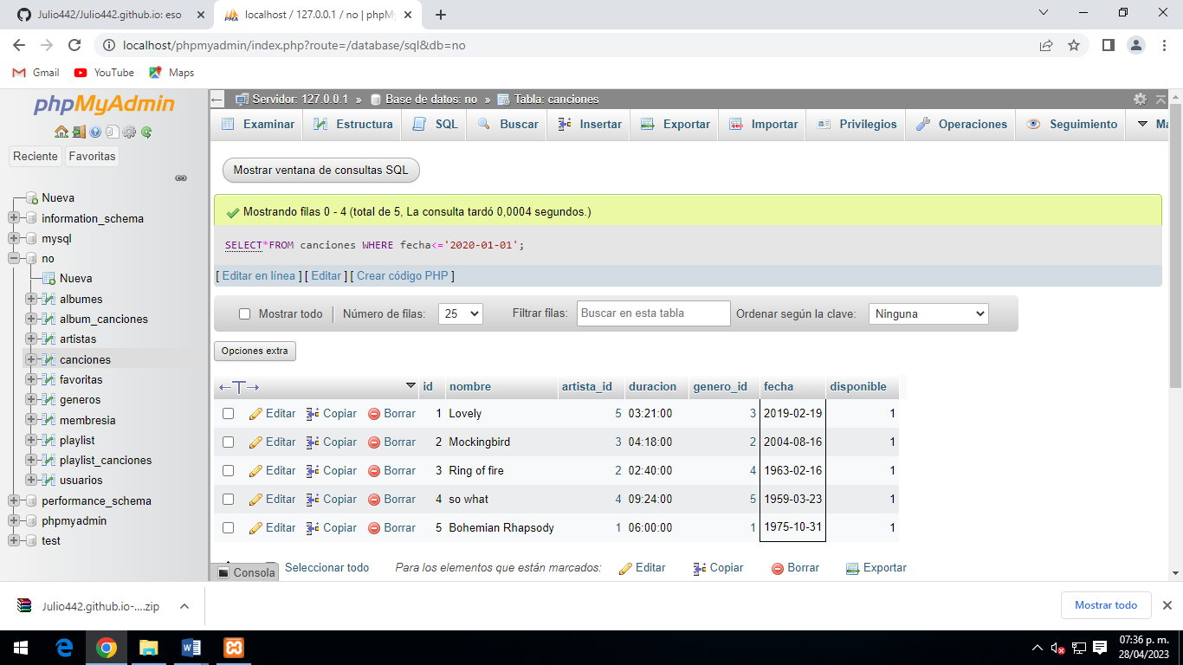

#8 Obtener el listado de canciones y el nombre de su genero

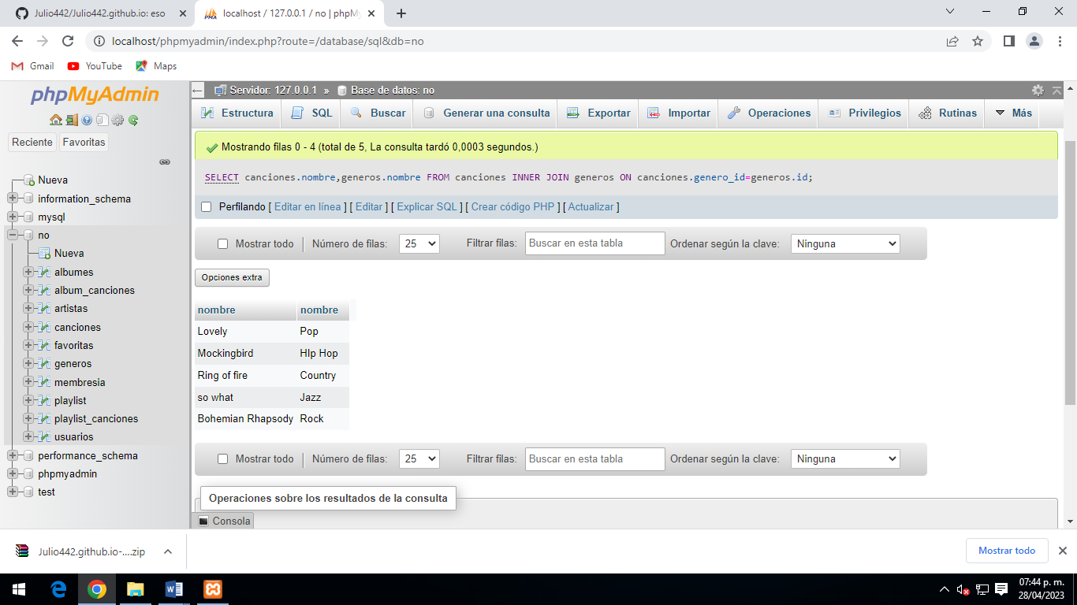

#9 obtener el listado de álbumes por el nombre del artista

[SELECT](http://localhost/phpmyadmin/url.php?url=https://dev.mysql.com/doc/refman/8.0/en/select.html) albumes.nombre,artistas.nombre from albumes INNER JOIN artistas ON albumes.artista_id=artistas.id;

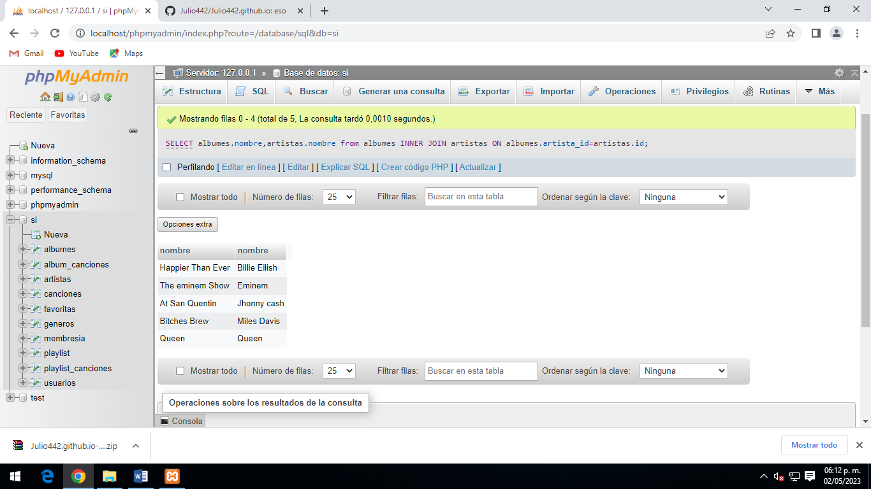

#10 mostrar los playlist por nombre y el nombre de los usuarios que lo creo.

[SELECT](http://localhost/phpmyadmin/url.php?url=https://dev.mysql.com/doc/refman/8.0/en/select.html) playlist.nombre,usuarios.nombre from playlist INNER JOIN usuarios ON playlist.usuario_id=usuarios.id;

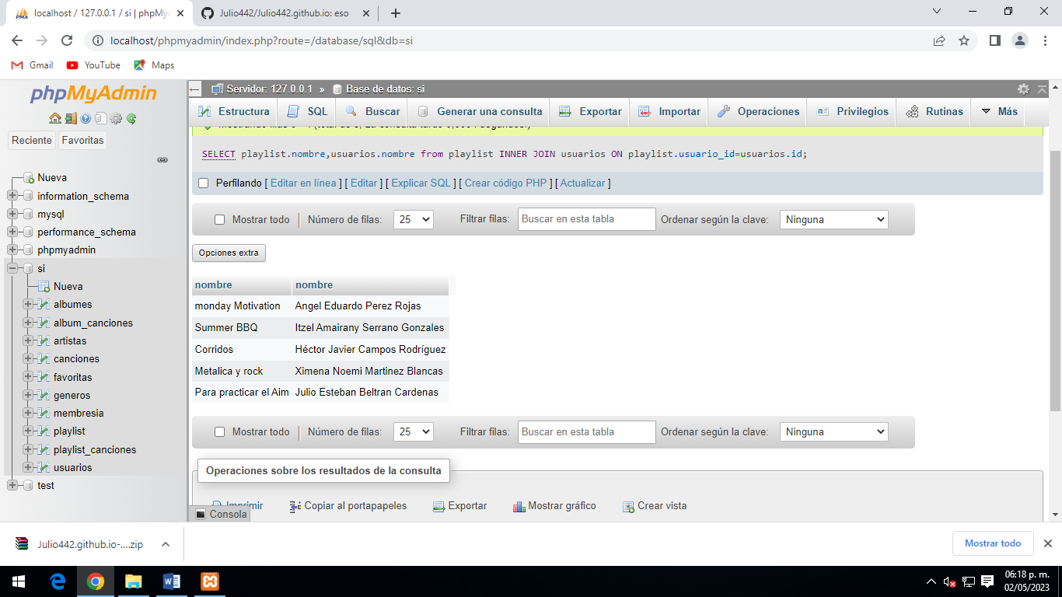[1]

1.